Gut informiert ins Traumhaus: Darauf kommt’s an
Wer seinen Traum vom eigenen Haus verwirklichen möchte, hat im Vorfeld einiges zu bedenken: angefangen bei den persönlichen Ansprüchen und Bedürfnissen über Ausstattung, Lage und Art des Hauses bis hin zur Finanzierung. Renommierte Bauanbieter wie der Massivhaushersteller Heinz von Heiden stellen ihren Bauherren deshalb versierte Fachberater zur Seite. Denn gut informiert und mit perfekter Planung gelingt der Einzug in die eigenen vier Wände oft einfacher als man denkt.
Erfahrene Hausbauexperten sind sich einig: Am Anfang der Hausplanung sollten sich angehende Bauherren sorgfältig mit ihren persönlichen Bedürfnissen und Wünschen auseinandersetzen. Wie groß soll das Haus sein und wie viele Räume werden benötigt? Müssen Kindergarten und Schulen in der Nähe sein? Wie lange darf der Weg zur Arbeit dauern und wie wichtig ist die Anbindung an Bus und Bahn? Wer die passenden Antworten kennt, kommt seinem Traumhaus gleich ein deutliches Stückchen näher.
Den Bedarf und rechtliche Vorgaben klären
„Die individuellen Faktoren sind bei der Hausplanung außerordentlich wichtig“, weiß Mike-Oliver Schindler, Heinz von Heiden Regionalleiter für Niedersachsen und Nordhessen. „Die Bauherren geben uns damit klare Hinweise auf die ideale Bauweise des Hauses und ebenso auf die gewünschte Wohnlage.“ Bauherren sollten allerdings wissen, dass es bei aller Entscheidungsvielfalt auch rechtliche Vorgaben zu berücksichtigen gilt. Existiert zum Beispiel für das Wunschgrundstück ein Bebauungsplan, dürfen hier nur bestimmte Haustypen errichtet werden. Das betrifft dann sowohl die Form des Hauses, als auch seine Höhe, das Dach und die geografische Ausrichtung.
Perfekte Bauplanung mit Blick aufs Budget
Ebenfalls bereits zu Beginn der Planung sollten sich Bauherren über die gewünschten Ausstattungsdetails wie Rollläden oder Fußbodenheizung Gedanken machen. Angesichts der zahlreichen Gestaltungsmöglichkeiten ist dabei eines besonders wichtig: der sinnvolle Umgang mit dem vorhandenen Budget. „Hier ist es sehr hilfreich, eine Liste mit allen gewünschten Details anzulegen. So wird nichts vergessen und man kann später alles ganz in Ruhe und mit Blick auf den Geldbeutel überdenken.“ Wichtig zu wissen: Viele Leistungen werden als Standard angeboten und sind damit ohne Aufpreis erhältlich. Soll das Haus jedoch höherwertig realisiert werden, sind damit weitere Kosten verbunden. Grundsätzlich gilt: Wer vom Standard abweicht, sollte die Grenzen seines Budgets genau kennen. „Um gar nicht erst in die Gefahr zu kommen, sich finanziell zu übernehmen, raten wir dazu, das Budget im Vorfeld genau zu kalkulieren“, sagt Mike-Oliver Schindler. Auf der anderen Seite können auch Einsparmöglichkeiten stets individuell geprüft und mit einem Bauherrenfachberater besprochen werden. „Für erfahrene Anbieter wie Heinz von Heiden steht dabei immer ein Höchstmaß an Sicherheit im Vordergrund, die Qualität darf auf keinen Fall leiden.“
Frühzeitig die Finanzierung aufstellen
Damit der Einzug in die eigenen vier Wände ein voller Erfolg wird, muss natürlich auch die Finanzierung stimmen. Bauherren können hier zwischen Eigen- und Fremdkapital wählen. „Erfahrungsgemäß wird ein Haus eher selten ausschließlich aus Eigenmitteln finanziert. Und die Vollfinanzierung, also die komplette Finanzierung über einen Kredit, wird durch die Vorgaben der Bankrichtlinien erschwert. Die meisten Bauherren entscheiden sich deshalb für eine Kombination aus Fremd- und Eigenkapital. Dabei sollten sie wissen, dass die Höhe des eingebrachten Eigenkapitals mitentscheidend dafür ist, welchen individuellen Zinssatz ihnen die Bank gewährt.“ Auch in puncto Finanzierung empfiehlt es sich den Rat eines Fachmanns einzuholen.
Nebenkosten berücksichtigen
Wer ein Haus kauft, sollte unbedingt an die Nebenkosten denken. „Gerade die werden von vielen Bauherren deutlich unterschätzt. Dabei können die Baunebenkosten rund 15% der Gesamtkosten ausmachen“, weiß Mike-Oliver Schindler. Die Nebenkosten werden in der Regel aus den Eigenmitteln finanziert und setzen sich aus den Grundbuch- und Notarkosten sowie der Grunderwerbsteuer zusammen. Sie sollten ein fester Bestandteil der Finanzplanung sein – ebenso wie die „eiserne Reserve“. „Die ist wichtig für den Fall, dass plötzlich zum Beispiel größere Autoreparaturen anstehen oder neue Haushaltsgeräte angeschafft werden müssen.“
Von Fördermöglichkeiten profitieren
Was jeder angehende Bauherr frühzeitig wissen sollte: Wer in Deutschland ein Haus baut, kann mit Fördermitteln rechnen und so bei der Finanzierung eine Menge Geld sparen. Wichtigster Träger staatlicher Förderleistungen ist die Kreditanstalt für Wiederaufbau (KfW) mit günstigen Krediten und Zuschüssen. Auch das Bundesamt für Wirtschaft- und Ausfuhrkontrolle (BAFA) hält interessante Fördermöglichkeiten für Häuslebauer bereit. Ebenso gibt es Unterstützung aus der Region. Gefördert werden häufig Familien sowie einzelne Maßnahmen zum energiebewussten Bauen oder besonders effizienten Heizen. Wie immer gilt auch hier: Nachfragen lohnt sich! Wer sich rechtzeitig informiert, hat die Nase vorn.

Pressetexte zu Heinz von Heiden sowie das passende Bildmaterial stehen Ihnen im Heinz von Heiden-Pressebereich unter http://www.heinzvonheiden.de/presse/presseservice/ auch in digitaler Form zur Verfügung.
Ihre Presse-Kontakte:

Claudia Krause
Referentin PR/Marketing
Im Auftrag der Heinz von Heiden GmbH Massivhäuser

Mensching Management GmbH
Ein Unternehmen der Mensching Holding GmbH
Chromstraße 12
30916 Isernhagen HB
Telefon 0511/ 72 84-317
Telefax 0511/ 72 84-116
E-Mail: c.krause@mensching-management.de

Jule Wiesener
KOOB Agentur für Public Relations GmbH (GPRA)
Solinger Str. 13
45481 Mülheim a.d. Ruhr
Telefon 0208/ 4696-365
Fax 0208/ 4696-300
E-Mail: jule.wiesener@koob-pr.de
Bildmaterial

Einfamilienhaus M52 mit Garten

Individueller U-Bungalow mit großzügiger Terrasse

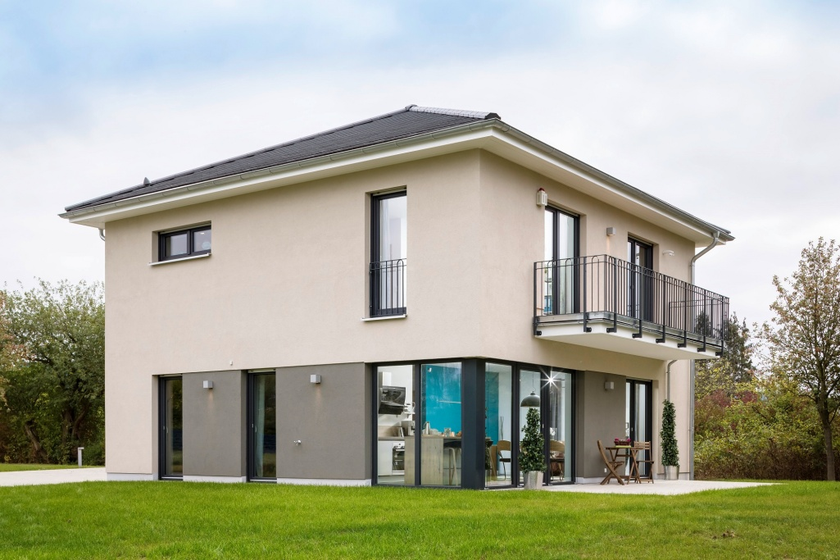
Heinz von Heiden Musterhaus Lohfelden mit Garten

Bilder: Heinz von Heiden GmbH Massivhäuser

Heinz von Heiden GmbH Massivhäuser
Die Heinz von Heiden GmbH Massivhäuser ist eine Tochter der Mensching Holding GmbH und einer der führenden Massivhaushersteller Deutschlands, bis heute wurden bereits 47.000 Häuser gebaut. Das Unternehmen steht für maßgeschneiderte System-Architektur, technische Innovationen und ein überzeugendes Preis-Leistungs-Verhältnis. Das Angebot umfasst die gesamte Dienstleistung rund ums Bauen – von der Planung über den Bau und die komplette Ausstattung des Hauses bis hin zur Übergabe. Heinz von Heiden bietet mit über 5.000 m² Ausstellungsfläche in seinen KompetenzCentren und 40 Musterhäusern, diversen Stadtbüros sowie über 250 Vertriebspartnern bundesweit und in der Schweiz Beratung und Betreuung auf höchstem Niveau.
Heinz von Heiden-Geschäftsführer und Mensching Holding-Generalbevollmächtigter Andreas Klaß wurde beim „Axia Award 2016 – Nachhaltiges Unternehmertum“ mit einem Sonderpreis als „Bester Brückenbauer“ ausgezeichnet.
Heinz von Heiden ist Hauptsponsor des Bundesligisten Hannover 96 sowie Sponsoring-Partner des DEL-Teams Eisbären Berlin.

